**Информация к проекту решения по заявлению:**

**1.17. Заявитель: Маринков К.В., Соснин А.А.**

**Земельный участок:**

кадастровый номер **54:35:073385:1**;

местоположение:обл. Новосибирская, г. Новосибирск, **Октябрьский район**, ул. Белинского, дом 309;

площадь 407 кв.м.;(планшет 2258).

**Зонирование:** Зона застройки индивидуальными и малоэтажными жилыми домами (Ж-7)

**Заявленные требования:** *в части уменьшения минимального отступа от границ земельного участка, за пределами которого запрещено строительство зданий, строений, сооружений, для индивидуального жилого дома с 3 м до 0 м со стороны ул. Белинского в габаритах объекта капитального строительства.*

**Обоснование согласно заявлению:** *в связи с тем, что размер земельного участка меньше установленного градостроительным регламентом.*

**Планируется: реконструкция индивидуального жилого дома.**

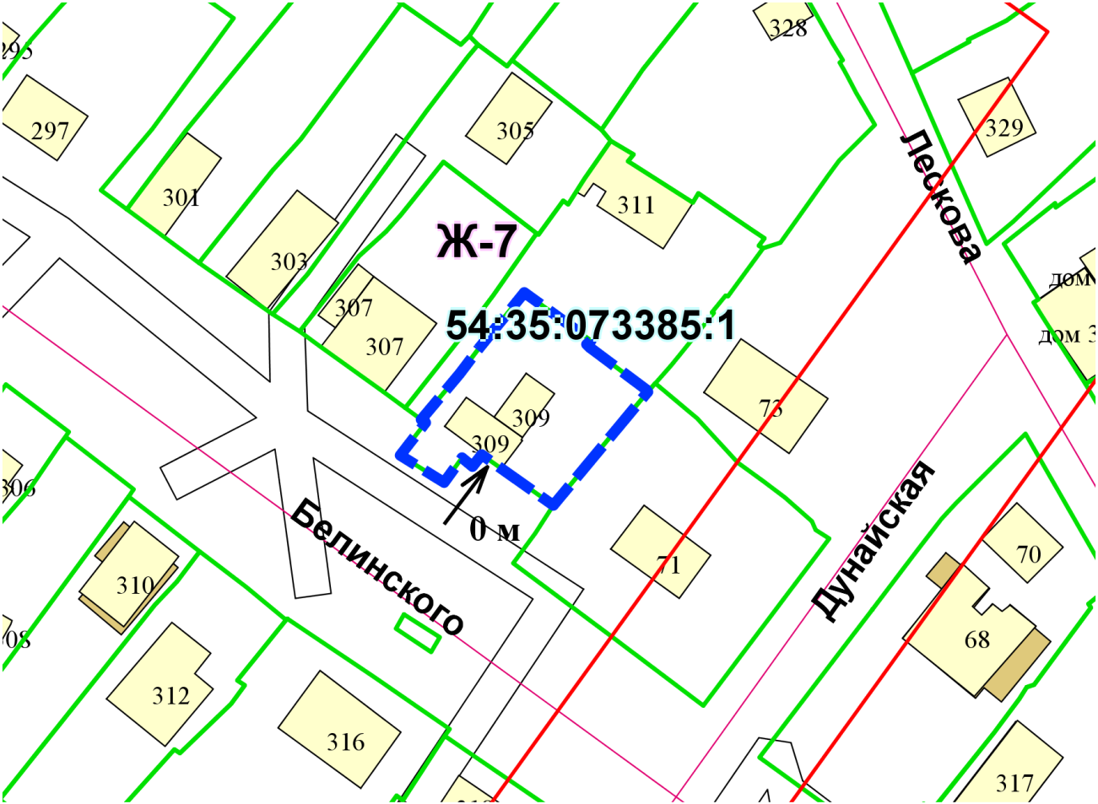

Приложения к заявлению: